О внесении изменения в постановление акимата Кызылординской области от 23 июля 2018 года № 1179 "Об утверждении регламентов государственных услуг"
Утративший силу
Постановление акимата Кызылординской области от 4 марта 2019 года № 1345. Зарегистрировано Департаментом юстиции Кызылординской области 4 марта 2019 года № 6725. Утратило силу постановлением акимата Кызылординской области от 6 февраля 2020 года № 163
Сноска. Утратило силу постановлением акимата Кызылординской области от 06.02.2020 № 163 (вводится в действие по истечении десяти календарных дней после дня первого официального опубликования).
В соответствии со статьей 26 Закона Республики Казахстан от 6 апреля 2016 года "О правовых актах" акимат Кызылординской области ПОСТАНОВЛЯЕТ:
1. Внести в постановление акимата Кызылординской области от 23 июля 2018 года № 1179 "Об утверждении регламентов государственных услуг" (зарегистрировано в Реестре государственной регистрации нормативных правовых актов за номером 6401, опубликовано 16 августа 2018 года в Эталонном контрольном банке нормативных правовых актов Республики Казахстан) следующее изменение:

регламент государственной услуги "Согласование эскиза (эскизного проекта)", утвержденный указанным постановлением, изложить редакции согласно приложению к настоящему постановлению.
2. Государственному учреждению "Управление строительства, архитектуры и градостроительства Кызылординской области" принять меры, вытекающие из настоящего постановления.
3. Контроль за исполнением настоящего постановления возложить на заместителя акима Кызылординской области Сулейменова С.Ж.
4. Настоящее постановление вводится в действие по истечении десяти календарных дней после дня первого официального опубликования.
Аким Кызылординской области | К. Кушербаев
Приложение к постановлению акимата Кызылординской области от "4" марта 2019 года № 1345
Утвержден постановлением акимата Кызылординской области от 23 июля 2018 года № 1179
Регламент государственной услуги "Согласование эскиза (эскизного проекта)"
1. Общие положения
1. Наименование услугодателя: структурное подразделение местного исполнительного органа района, города областного значения, осуществляющее функции в сфере строительства, архитектуры и градостроительства (далее – услугодатель).
Прием заявлений и выдача результатов оказания государственной услуги осуществляются через некоммерческое акционерное общество "Государственная корпорация "Правительство для граждан" (далее – Государственная корпорация).
2. Форма оказания государственной услуги – бумажная.
3. Результат оказания государственной услуги – согласование эскиза (эскизного проекта) либо мотивированный ответ об отказе в предоставлении государственной услуги в случаях и по основаниям, предусмотренным пунктом 10 стандарта государственной услуги "Согласование эскиза (эскизного проекта)", утвержденного приказом исполняющего обязанности Министра национальной экономики Республики Казахстан от 17 марта 2016 года № 137 "Об утверждении стандарта государственной услуги "Согласование эскиза (эскизного проекта)" (зарегистрирован в Реестре государственной регистрации нормативных правовых актов за номером 13610) (далее – стандарт).
Форма предоставления результата оказания государственной услуги – бумажная.
2. Описание порядка взаимодействия с Государственной корпорацией и (или) иными услугодателями в процессе оказания государственной услуги
4. Основание для начала процедуры (действия) по оказанию государственной услуги: обращение услугополучателя либо его представителя по доверенности (далее – услугополучатель) в Государственную корпорацию с пакетом документов согласно пункту 9 стандарта.
5. Содержание каждой процедуры (действия), входящей в состав процесса оказания государственной услуги, длительность их выполнения:
1) услугополучатель предоставляет в Государственную корпорацию документы согласно пункту 9 стандарта. Результат процедуры (действия): предоставление пакета документов;
2) работник Государственной корпорации регистрирует документы, выдает услугополучателю расписку о приеме соответствующих документов, в случае предоставления услугополучателем неполного пакета документов согласно перечню, предусмотренному пунктом 9 стандарта и (или) документов с истекшим сроком, отказывает в приеме заявления и выдает расписку об отказе в приеме заявления по форме, согласно приложению 2 к стандарту (не более двадцати минут). Результат процедуры (действия): выдача услугополучателю расписки о приеме либо об отказе в приеме документов;
работник Государственной корпорации получает согласие услугополучателя на использование сведений, составляющих охраняемую законом тайну, содержащихся в информационных системах, при оказании государственных услуг, если иное не предусмотрено законами Республики Казахстан;
3) работник накопительного отдела Государственной корпорации направляет документы услугодателю (в течение одного рабочего дня, день приема документов не входит в срок оказания государственной услуги). Результат процедуры (действия): направление документов услугодателю;
4) сотрудник канцелярии услугодателя регистрирует документы (не более двадцати минут). Результат процедуры (действия): предоставление документов руководителю услугодателя;
5) руководитель услугодателя рассматривает документы и определяет ответственного исполнителя услугодателя (не более одного часа). Результат процедуры (действия): направление документов исполнителю услугодателя;
6) исполнитель услугодателя рассматривает документы, в случае несоответствия представленных документов основаниям, предусмотренным в пункте 10 стандарта, подготавливает мотивированный ответ об отказе в оказании государственной услуги (далее – мотивированный отказ) (в течение четырех рабочих дней);
в случае соответствия представленных документов к приказу Министра национальной экономики Республики Казахстан от 30 ноября 2015 года № 750 "Об утверждении Правил организации застройки и прохождения разрешительных процедур в сфере строительства" (зарегистрирован в Реестре государственной регистрации нормативных правовых актов за номером 12684) рассматривает:
эскиз (эскизный проект) технически и (или) технологически несложных объектов (далее – несложных объектов) – в течение семи рабочих дней;
эскиз (эскизный проект) технически и (или) технологически сложных объектов (далее – сложных объектов) (в течение двенадцати рабочих дней);
эскиз (эскизный проект) при изменении внешнего облика (фасадов) существующего объекта (далее – изменение фасадов) – в течение двенадцати рабочих дней. Результат процедуры (действия): предоставление мотивированного отказа либо проекта согласования на подпись руководителю услугодателя;
7) руководитель услугодателя подписывает мотивированный отказ либо проект согласования эскиза (эскизного проекта) (не более одного часа). Результат процедуры (действия): направление результата оказания государственной услуги сотруднику канцелярии услугодателя;
8) сотрудник канцелярии услугодателя регистрирует результат оказания государственной услуги (в течение одного часа). Результат процедуры (действия): направление результата оказания государственной услуги в Государственную корпорацию;
9) работник Государственной корпорации регистрирует результат оказания государственной услуги (не более двадцати минут). Результат процедуры (действия): выдача результата оказания государственной услуги услугополучателю.
3. Описание порядка взаимодействия структурных подразделений (работников) услугодателя и иных организаций в процессе оказания государственной услуги
6. Перечень структурных подразделений (работников) услугодателя и иных организаций, которые участвуют в процессе оказания государственной услуги:
1) работник Государственной корпорации;
2) работник накопительного отдела Государственной корпорации;
3) сотрудник канцелярии услугодателя;
4) руководитель услугодателя;
5) исполнитель услугодателя.
7. Подробное описание последовательности процедур (действий), взаимодействия структурных подразделений (работников) услугодателя в процессе оказания государственной услуги, а также описание порядка взаимодействия с другими услугодателями и (или) Государственной корпорацией в процессе оказания государственной услуги отражено в справочнике бизнес-процессов оказания государственной услуги согласно приложению к настоящему регламенту.
Справочник бизнес-процессов оказания государственной услуги размещается на официальных интернет-ресурсах государственного учреждения "Управление строительства, архитектуры и градостроительства Кызылординской области", акимата Кызылординской области, акиматов районов и города Кызылорды.
Приложение к регламенту государственной услуги "Согласование эскиза (эскизного проекта)"
Справочник бизнес-процессов оказания государственный услуги

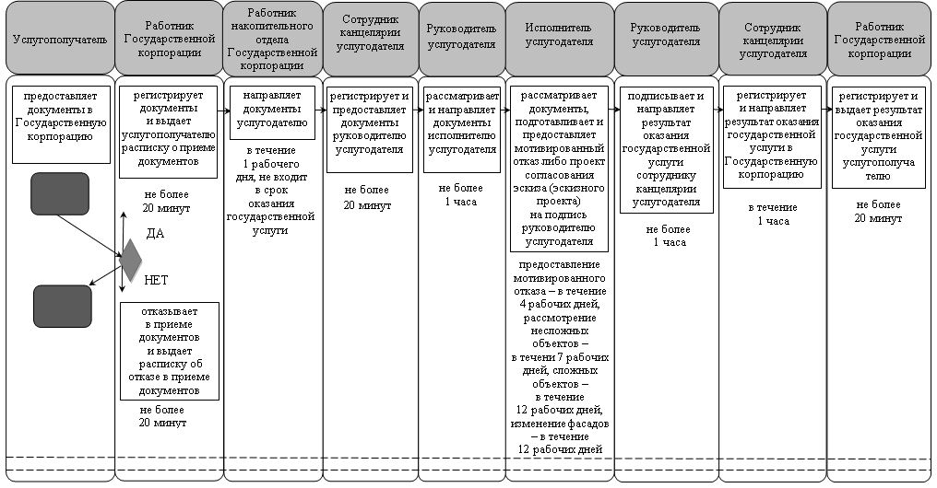

© 2012. РГП на ПХВ «Институт законодательства и правовой информации Республики Казахстан» Министерства юстиции Республики Казахстан

